Informacja prasowa
Warszawa, 18 maja 2026
To warszawskie biuro łączy zrównoważone rozwiązania z estetyką lat 30. Jak materiały i kontrasty zbudowały unikalny klimat wnętrza?
Brąz i czerń mogą współistnieć w jednej przestrzeni, tworząc wnętrze jednocześnie przytulne i profesjonalne. W tym warszawskim biurze inspiracja estetyką lat 30. posłużyła do stworzenia spójnej kompozycji materiałów i kolorów, która podkreśla elegancję, ale przełamuje jej chłód. Jednocześnie projekt został zrealizowany w duchu zrównoważonego rozwoju. Jak udało się osiągnąć ten balans?
Warszawska siedziba globalnej firmy prawniczej została otwarta na początku maja 2025 i mieści się w budynku biurowym The Form na zbiegu ulic Pańskiej i Miedzianej. Jej wystrój wnętrz łączy elegancję z przyjazną atmosferą, zachowując równowagę między profesjonalizmem a ciepłem. Aby tego dokonać zainspirowano się estetyką lat 30. Naturalna faktura drewna w odcieniach brązu i czerni wprowadziła do przestrzeni miękkość, jednocześnie wpisując się w klimat tamtej dekady. Dzięki temu wystrój jest jednocześnie przytulny i pełen profesjonalności. Zastosowano także modernistyczną geometrię, podkreślając współczesny kierunek estetyczny. Równolegle kluczową rolę odgrywają recykling oraz zasady ESG, które stały się fundamentem całego projektu. Wpłynęły zarówno na dobór materiałów, jak i sposób podejmowania decyzji projektowych, redefiniując podejście do jakości, trwałości i odpowiedzialności w nowoczesnym designie.

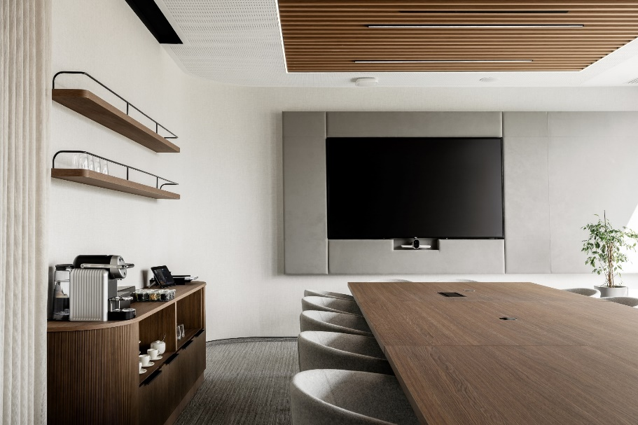
Fotomohito, Warszawskie biuro, Master Oak natural copper od Unilin Panels

Materiały, które zmieniają przestrzeń
Kluczem do połączenia wyrafinowania z przytulnością wnętrza był odpowiedni dobór materiałów. W biurze połączono ciemne fonty, które wprowadzają do przestrzeni głębię i wyrazistość z miedziano-drewnianymi tonami, dodającymi jasności i miękkości. Dokonano tego używając kontrastujących ze sobą paneli Master Oak elegant black i Master Oak natural copper, które najautentyczniej na rynku odwzorowują szczegóły tekstury dębu. Materiały są tworzone przy zastosowaniu opatentowanej technologii Timber Touch Technology, opracowanej wewnętrznie przez Unilin Panels. Pozwala ona na uzyskanie 64 poziomów głębi, dzięki czemu faktura jest 20 razy bardziej głęboka niż w przypadku standardowych wzorów imitujących drewno. Sprawia to, że drewniane dekory użyte na meblach i ścianach nadają wnętrzu szczegółowości.

Jednocześnie panele Master Oak są trzykrotnie bardziej odporne na zarysowania i plamy niż lite drewno dębowe lub fornir. Dodatkowo cechują się odpornością na promieniowanie UV, co pozwala zachować ich estetyczny wygląd mimo codziennego użytkowania. Było to szczególnie ważne w zabudowie kuchni, gdzie czarna wersja paneli odgrywa szczególnie dużą rolę w centralnej części biura. Tam dyskretna strefa kuchenna sprawia, że przestrzeń jest reprezentacyjna.

– W takich projektach szczególnie wyraźnie widać, jak istotną rolę odgrywa materiał w kształtowaniu charakteru przestrzeni. To nie tylko kwestia estetyki, ale także sposobu, w jaki powierzchnie wpływają na odbiór światła, proporcji i atmosfery wnętrza. Struktura, wykończenie i kolor materiału determinują to, jak przestrzeń oddziałuje na użytkowników w ciągu dnia. Odpowiednio dobrane materiały mogą podkreślić klimat wnętrza, ale też nadać jej bardziej zmysłowy wymiar, który bezpośrednio przekłada się na komfort – mówi Sam Lormans, Lead Design Manager w Unilin Panels.

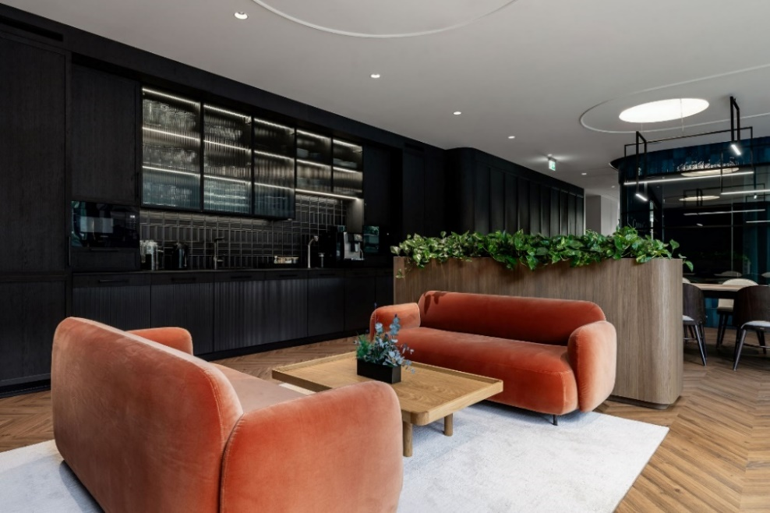
Fotomohito, Warszawskie biuro, Master Oak natural copper i Master Oak elegant black od Unilin Panels

Design lat 30. we współczesnym wydaniu
W wnętrzu przywiązano jednak szczególną uwagę do nie tylko do materiałów opartych na drewnie. W biurze zastosowano ręcznie wykonane płytki ceramiczne Nakomiad, które budują luksusową, ponadczasową atmosferę. W realizacji wyróżniają się także szklane ściany z niskimi parapetami. Subtelnie nawiązują one do witryn sklepowych z lat 30. Indywidualnego charakteru całości dodają starannie dobrane dzieła sztuki.

Natomiast współczesny modernizm podkreślają m.in. duże przeszklenia z podziałami w strefie gościnnej i salach spotkań, które umożliwiają swobodny przepływ światła i optycznie powiększają przestrzeń. Dodatkowo zastosowano panele akustyczne o geometrycznych wzorach, tak aby zapewniały odpowiednie wygłuszenie.

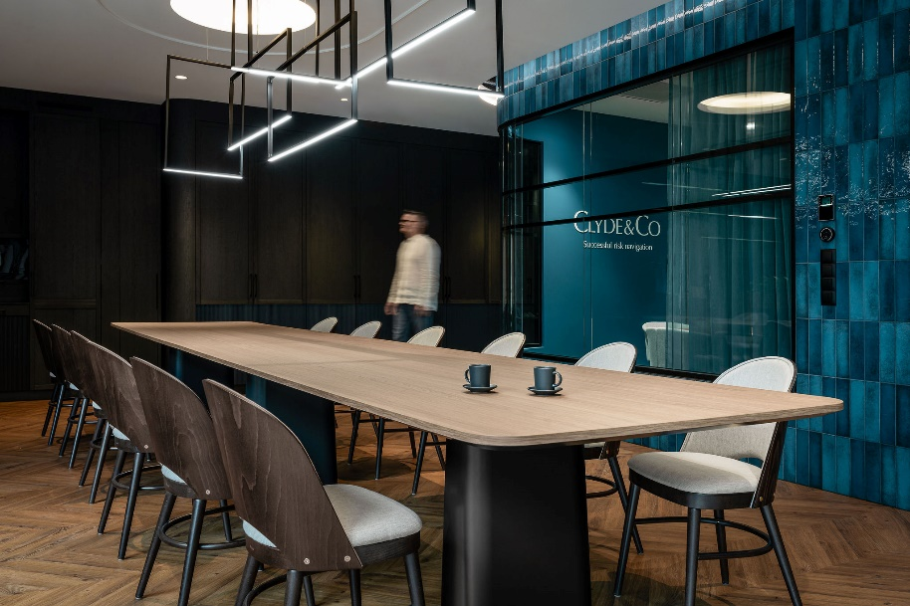
Fotomohito, Warszawskie biuro, Master Oak elegant black od Unilin Panels

Zrównoważony rozwój na każdym kroku
Obok klimatu lat 30., nierozłączną częścią projektu był zrównoważony rozwój. Projektanci starali się bazować w realizacji na naturalnych materiałach i nadawać drugie życie wszystkim możliwym elementom. Stary naturalny kamień został ponownie wykorzystany w ladzie recepcyjnej. To właśnie ona stała się najbardziej charakterystycznym elementem miejsca. Z materiałów z odzysku zostały także częściowo wykonane trzy dźwiękoszczelne budki telefoniczne.

– W realizacji tego biura nawet drewniane elementy wspierają zrównoważone cele projektu. Panele Master Oak zdobiące szafki i ściany, zostały wyprodukowane w 100 proc. z drewna z recyklingu, stanowiąc przemyślaną alternatywę dla naturalnego dębu, która łączy wysoką estetykę z odpowiedzialnym podejściem do materiału. Dzięki temu panele mogą idealnie dopełniać charakter tej przestrzeni jednocześnie wspierając przyjazne dla środowiska założenia realizacji – mówi Sam Lormans, Lead Design Manager w Unilin Panels.

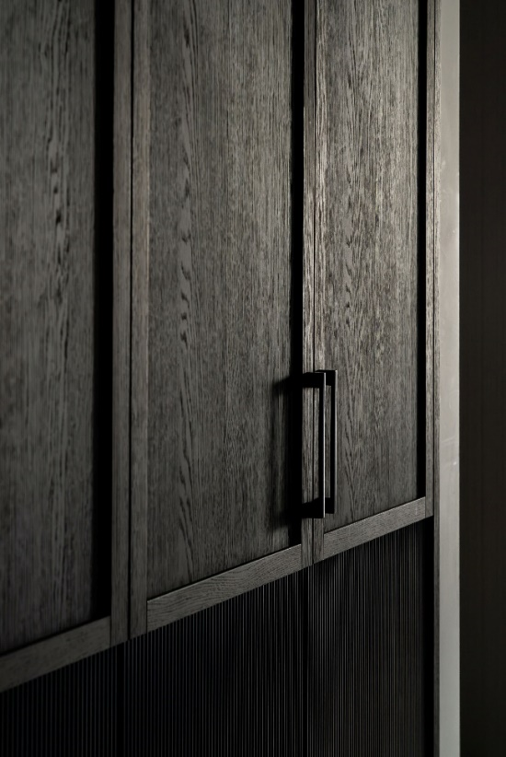
Fotomohito, Warszawskie biuro, Master Oak elegant black od Unilin Panels

Za realizację warszawskiej siedziby globalnej firmy prawniczej odpowiadała firma Trzop Architekci. Biuro łącznie zajmuje 1 100 metrów kwadratowych.

Unilin Panels to światowy lider w produkcji paneli drewnopochodnych, obsługujący sektory projektowania wnętrz i budownictwa na całym świecie. Dział paneli Unilin dostarcza wysokiej jakości, zrównoważone rozwiązania panelowe, które wyznaczają branżowe standardy w zakresie innowacji, wydajności i designu. W jej portfolio znajduje się innowacyjny produkt Master Oak, wykonany w 100 proc. z drewna pochodzącego z recyklingu, zapewniający autentyczny wygląd i fakturę naturalnego dębu. Unilin Panels jest częścią Grupy Unilin, założonej w Belgii, która od ponad 60 lat kształtuje światowe standardy w projektowaniu i budownictwie. Firma działa w ponad 105 lokalizacjach na całym świecie i zatrudnia około 7 800 osób. Unilin jest również częścią Mohawk Industries Inc., jednego z największych na świecie producenta pokryć podłogowych i powierzchniowych.

Kontakt dla mediów:
Joanna Kuciel
e-mail: joanna.kuciel@goodonepr.pl
Tel.: +48 796 996 272

